Toán 6 tuần 7+8
Bài 11: HOẠT ĐỘNG THỰC HÀNH VÀ TRẢI NGHIỆM
Hoạt động 1: lập bảng các số nguyên tố không vượt quá 100
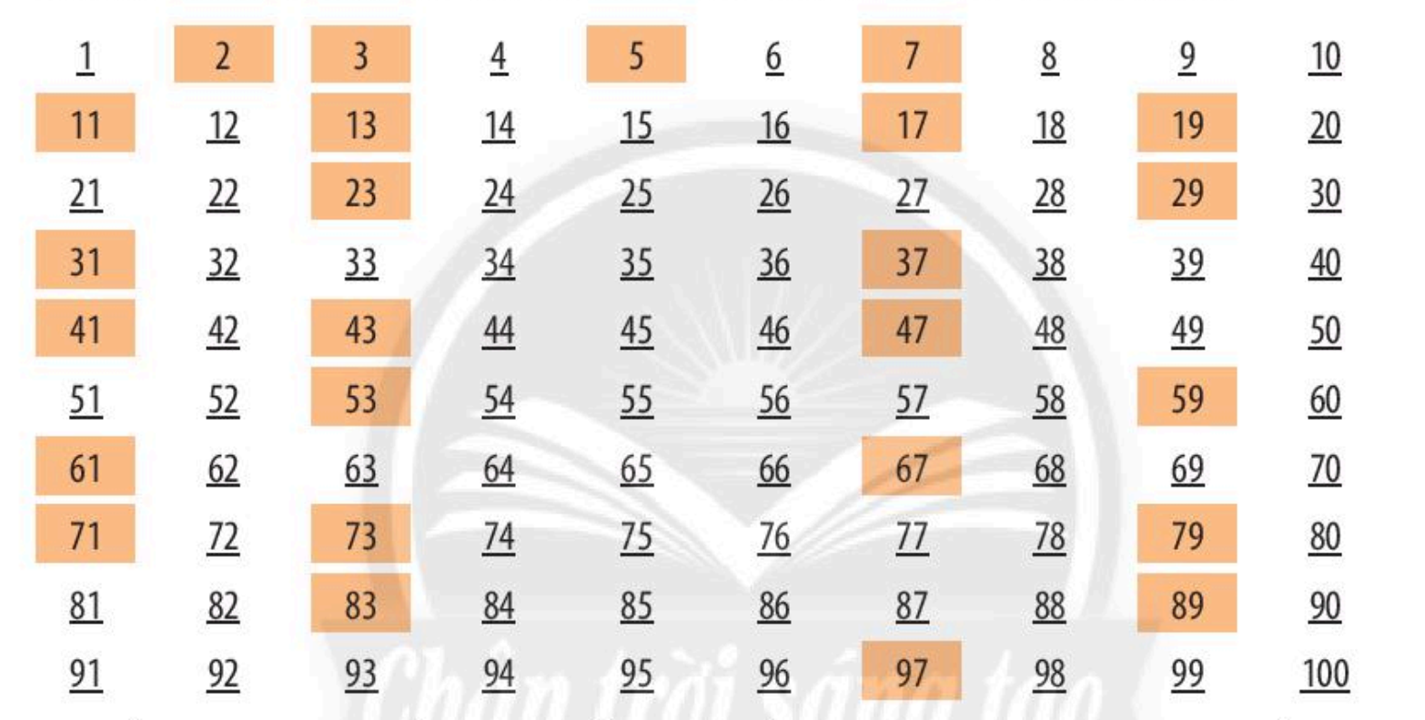
Chú ý: Có 25 số nguyên tố trong phạm vi 100 là: 2, 3, 5, 7, 11, 13, 17, 19, 23, 29, 31, 37, 41, 43, 47, 53, 61, 67, 71, 71, 79, 83, 89, 97
Hoạt động 2: Dùng bảng số nguyên tố (trang 47sgk), em hãy tìm số nguyên tố trong các số sau:
113; 143; 217; 529
Các số nguyên tố là:
Các số hợp số là:
Bài 12: ƯỚC CHUNG. ƯỚC CHUNG LỚN NHẤT
1. Ước chung
Ví dụ 1: $Ư\left(12\right)=\left\{1;2;3;4;6;12\right\}$
$Ư\left(8\right)=\left\{1;2;4;8\right\}$
Các phần tử chung của hai tập hợp này: 1; 2; 4. Các số này chính là ước chung của 12 và 8
$ƯC\left(12,8\right)=\left\{1;2;4\right\}$

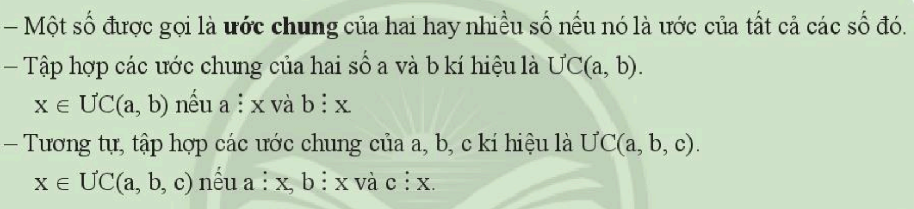
VD2: Tìm ƯC của 18 và 30
Ta có: $Ư\left(18\right)=\left\{1;2;3;6;9;18\right\}$
$Ư\left(30\right)=\left\{1;2;3;5;6;10;15;30\right\}$
$$ƯC\left(18,30\right)=\left\{1;2;3;6\right\}$$
2. Ước chung lớn nhất
Kí hiệu: ƯCLN(a,b)
Ví dụ:
$$ƯCLN\left(12, 8\right)=4 \\ ƯCLN\left(18,30\right)=6$$
Nhận xét: $ƯCLN\left(a,1\right)=1$; $ƯCLN\left(a,b,1\right)=1$
3. Tìm ƯCLN bằng cách phân tích các số ra thừa số nguyên tố
Quy tắc:
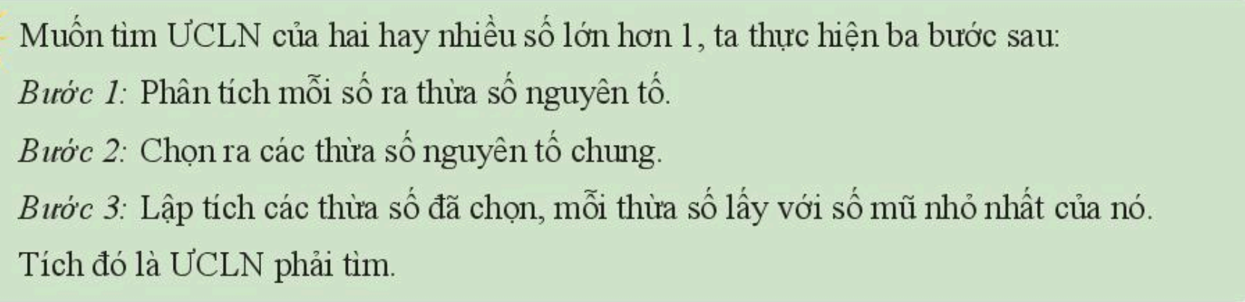
Ví dụ: Tìm $ƯCLN\left(18,30\right)$
Bước 1: Phân tích mỗi số ra thừa số nguyên tố
$$18=2.3^{2}$$
$$30=2.3.5$$
Bước 2: Thừa số nguyên tố chung: 2, 3
Bước 3: $ƯCLN\left(18,30\right)=2.3=6$
DẶN DÒ: bài tập 2, 3 trang 39 sgk

Bài 13: BỘI CHUNG. BỘI CHUNG NHỎ NHẤT

1. Bội Chung
Ví dụ: $B\left(4\right)=\left\{0;4;8;12;16;20;24;28;32;36;…\right\}$
$B\left(6\right)=\left\{0;6;12;18;24;30;36;…\right\}$
Hai tập hợp này có các phần tử chung: 0; 12; 24; 36; … ta nói chúng là các bội chung của 4 và 6
$$BC\left(4, 6\right)=\left\{0;12;24;36;…\right\}$$
2. Bội chung nhỏ nhất

Kí hiệu: BCNN (a,b)
Ví dụ: $$BCNN\left(4, 6\right)=12$$
Nhận xét: $$BCNN\left(a, 1\right)=a$$
$$BCNN\left(a, b, 1\right)=BCNN\left(a, b\right)$$

3. Tìm BCNN bằng cách phân tích ra thừa số nguyên tố
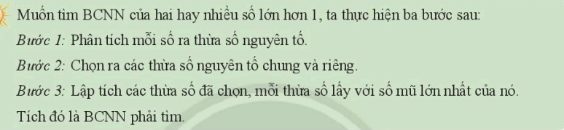
Ví dụ: Tìm BCNN của 12, 90, 150
Bước 1: Phân tích các số ra thừa số nguyên tố
$$12=2^{2}.3$$
$$90=2.3^{2}.5$$
$$120=2.3.5^{2}$$
Bước 2: Chọn thừa số nguyên tố chung và riêng: 2, 3, 5
Bước 3: BCNN (12, 90, 120) = $2^{2}.3^{2}.5^{2}$=900
DẶN DÒ: Bài tập: 1, 2 trang 43 sgk

